1. Klicka på Ändra i åtgärden, vilken man önskar radera…
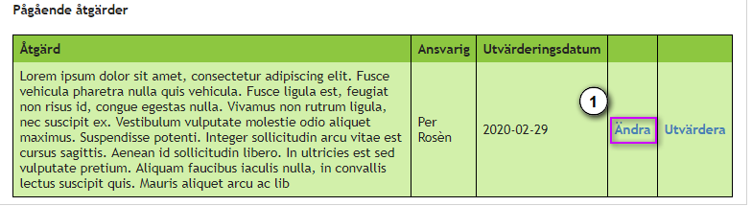

… Så att följande fönster blir synligt.
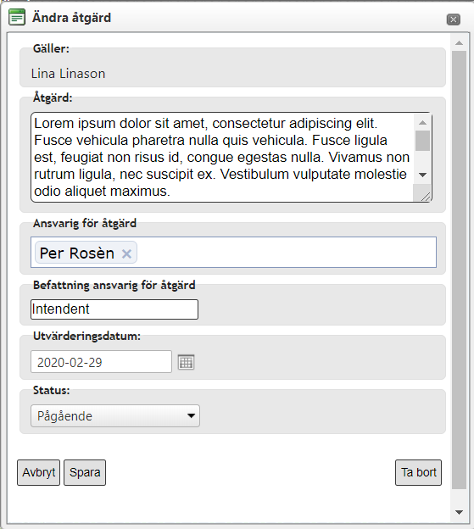

2. Klicka Ta bort.
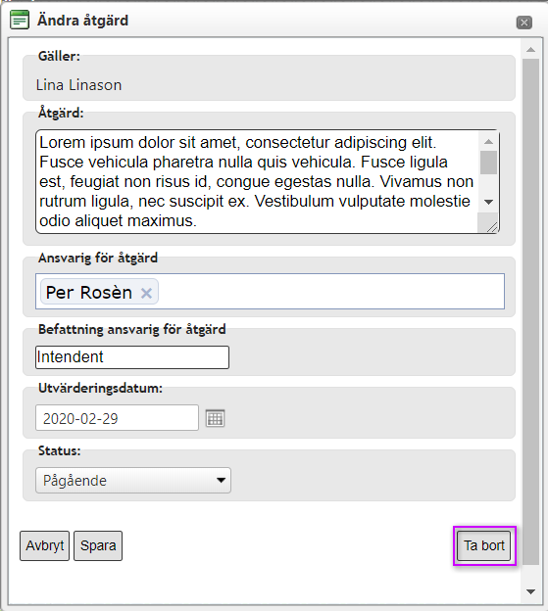

3. Klicka OK i den dialog som öppnas i webbläsaren.
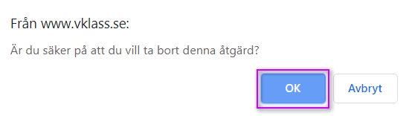

Resultatet efter att man klickat OK, är följande.
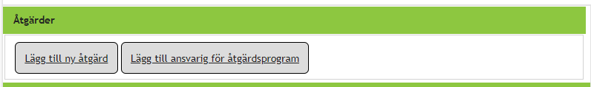
Din Åtgärd är därmed Raderad!

OBS! Om det existerar Åtgärder sedan tidigare är de dessa man noterar efter att man utförd proceduren.

